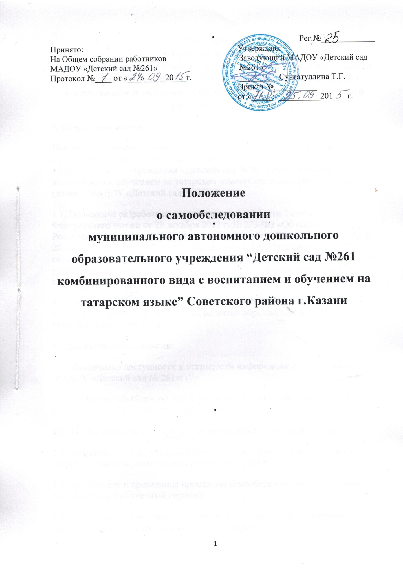

Положение
о самообследовании
муниципального автономного дошкольного образовательного учреждения “Детский сад №261 комбинированного вида с воспитанием и обучением на татарском языке” Советского района г. Казани
I. Общие положения.
Настоящее Положение определяет порядок и принципы проведения самообследования, муниципального автономного дошкольного образовательного учреждения «Детский сад № 261 комбинированного вида с воспитанием и обучением на татарском языке»Советского района г.Казани (далее – МАДОУ «Детский сад № 261»).
1.1. Положение разработано в соответствии с п.3 части 2 статьи 29 Федерального закона от 29 декабря 2012 г. № 273-ФЗ «Об образовании в Российской Федерации» (собрание законодательства Российской Федерации, 2012, №53, ст.7598; 2013, № 19, ст.2326); приказом Министерства образования и науки Российской Федерации от 14 июля 2013 года № 462 «Об утверждении порядка проведения самообследования образовательной организации».
1.2. Самообследование – процедура, которая проводится ежегодно, носит системный характер, направлена на развитие образовательной среды и педагогического процесса.
II. Цели самообследования:
2.1. обеспечение доступности и открытости информации о деятельности МАДОУ «Детский сад № 261»;
2.2. получение объективной информацию о состоянии образовательной деятельности в МАДОУ «Детский сад № 261».
III. Этапы, сроки и ответственные проведения самообследования:
1.1. планирование и подготовка работ по проведению самообследования (апрель — май текущего года на отчетный период);
1.2. организация и проведение процедуры самообследования (май — август текущего года на отчетный период);
1.3. обобщение полученных результатов и на их основе формирование отчета (май — август текущего года на отчетный период);
1.4. рассмотрение отчета Педагогическим советом МАДОУ «Детский сад № 261» (август текущего года на отчетный период).
1.5.Ответственные за проведение самообследования закрепляются в приказе, в соответствии с прилагаемым к приказу планом — графиком проведения самообследования.
IV. Содержание самообследования:
1 часть (аналитическая):
• Анализ образовательной деятельности,
• Анализ системы управления МАДОУ «Детский сад № 261»,
• Анализ содержания и качества подготовки воспитанников,
• Анализ организации учебного процесса,
• Анализ качества кадрового, учебно-методического, библиотечно-информационного обеспечения,
• Анализ материально-технической базы,
• Анализ функционирования внутренней системы оценки качества образования.
2 часть (показатели деятельности МАДОУ «Детский сад № 261»):
1. Общие сведения о дошкольной образовательной организации:
1.1. Реквизиты лицензии (орган, выдавший лицензию; номер лицензии, серия, номер бланка; начало периода действия; окончание периода действия);
1.2. Общая численность детей: в возрасте до 3 лет; в возрасте от 3 до 7 лет;
1.3. Реализуемые образовательные программы в соответствии с лицензией (основные и дополнительные) (перечислить);
1.4. Численность и доля воспитанников по основным образовательным программам дошкольного образования, в том числе:
• в режиме полного дня (10,5-12 часов);
• в семейной дошкольной группе, являющейся структурным подразделением МАДОУ «Детский сад № 261»;
1.5. Осуществление присмотра и ухода за детьми (наряду с реализацией дошкольной образовательной программы):
• численность и доля детей в общей численности обучающихся, получающих услуги присмотра и ухода:
• в режиме полного дня (10,5-12 часов);
1.6. Количество/доля обучающихся с ограниченными возможностями здоровья, получающих услуги:
• по коррекции недостатков в физическом и (или) психическом развитии;
• по освоению основной образовательной программы дошкольного образования;
• по присмотру и уходу.
2. Качество реализации основной образовательной программы дошкольного образования, а также присмотра и ухода за детьми:
2.1. Уровень заболеваемости детей (средний показатель пропуска дошкольной образовательной организации по болезни на одного ребенка);
2.2. Характеристики развития детей:
• доля детей, имеющий высокий уровень развития личностных качеств в соответствии с возрастом;
• доля детей, имеющий средний уровень развития личностных качеств в соответствии с возрастом;
• доля детей, имеющий низкий уровень развития личностных качеств в соответствии с возрастом.
2.3. Соответствие показателей развития детей ожиданиям родителей:
• доля родителей, удовлетворенных успехами своего ребенка в дошкольном
учреждении;
• доля родителей, не вполне удовлетворенных успехами своего ребенка в дошкольном учреждении;
• доля родителей, не удовлетворенных успехами своего ребенка в дошкольном учреждении;
2.4. Соответствие уровня оказания образовательных услуг ожиданиям родителей
• доля родителей, полагающих уровень образовательных услуг высоким;
• доля родителей, полагающих уровень образовательных услуг средним;
• доля родителей, полагающих уровень образовательных услуг низким;
2.5. Соответствие уровня оказания услуг по присмотру и уходу за детьми ожиданиям родителей:
• доля родителей, полагающих уровень услуг по присмотру и уходу за детьми высоким;
• доля родителей, полагающих уровень услуг по присмотру и уходу за детьми средним;
• доля родителей, полагающих уровень услуг по присмотру и уходу за детьми низким.
3. Кадровое обеспечение учебного процесса:
3.1. Общая численность педагогических работников
3.2. Количество/доля педагогических работников, имеющих высшее образование, из них:
3.2.1. непедагогическое.
3.3 Количество/доля педагогических работников, имеющих среднее специальное образование, из них:
3.3.1 непедагогическое.
3.4 Количество/доля педагогических работников, которым по результатам аттестации присвоена квалификационная категория, из них:
3.4.1 высшая;
3.4.2 первая;
3.5 Количество/доля педагогических работников, педагогический стаж работы которых составляет:
3.6.1 до 5 лет, в том числе молодых специалистов;
3.7.2 свыше 30 лет;
3.8 Количество/доля педагогических работников в возрасте до 30 лет;
3.9 Количество/доля педагогических работников в возрасте от 55 лет;
3.8 Количество/доля педагогических работников и управленческих кадров, прошедших за последние 5 лет повышение квалификации/переподготовку по профилю осуществляемой ими образовательной деятельности в учреждениях высшего профессионального образования, а также в учреждениях системы переподготовки и повышения квалификации.
3.10 Доля педагогических и управленческих кадров, прошедших повышение
квалификации для работы по ФГОС (в общей численности педагогических и управленческих кадров), в том числе:
3.11 Соотношение педагог/ребенок в дошкольной организации;
3.12 Наличие в дошкольной образовательной организации специалистов:
• музыкального руководителя;
• инструктора по физкультуре;
• педагогов коррекционного обучения (при наличии групп компенсирующей
направленности);
• педагога-психолога;
• медицинской сестры, работающей на постоянной основе;
• специалистов по лечебной физкультуре (для ослабленных, часто болеющих детей, детей с ограниченными возможностями здоровья).
4. Инфраструктура МАДОУ «Детский сад № 261»:
4.1 Соблюдение в группах гигиенических норм площади на одного ребенка (нормативов наполняемости групп);
4.2 Наличие физкультурного и музыкального залов;
4.3 Наличие прогулочных площадок, обеспечивающих физическую активность и разнообразную игровую деятельность детей на прогулке;
4.4 Оснащение групп мебелью, игровым и дидактическим материалом в соответствии с ФГОС;
4.5 Наличие в дошкольной организации возможностей, необходимых для организации питания детей;
4.6 Наличие в дошкольной организации возможностей для дополнительного
образования детей;
4.7 Наличие возможностей для работы специалистов, в том числе для педагогов коррекционного образования;
4.8 Наличие дополнительных помещений для организации разнообразной деятельности детей.
V. Результаты самообследования оформляются в виде отчета по самообследованию в соответствии с п. IV. по состоянию на 1 августа текущего года отчетного периода, заверяется заведующим. Не позднее 1 сентября текущего года, отчет о результатах самообследования размещается на официальном сайте МАДОУ «Детский сад № 261»в информационно телекоммуникационной сети Интернет.

